TÁI CẤU TRÚC PHÂN TẦNG VÀ HOÀN THIỆN ĐẶC TẢ CA SỬ DỤNG GIAO HÀNG
Phần 1: Phân tích nguy cơ kỹ thuật
Việc Presentation Tier (Mobile App) gửi trực tiếp câu lệnh SQL xuống Data Tier vi phạm nghiêm trọng nguyên tắc đóng gói và phân tầng. Nguy cơ lớn nhất là lỗ hổng bảo mật nghiêm trọng (App phải chứa chuỗi kết nối CSDL và quyền ghi, dễ bị lộ/chiếm quyền thông qua decompilation) cùng với rủi ro phá vỡ tính toàn vẹn dữ liệu (bỏ qua toàn bộ các quy tắc nghiệp vụ quan trọng như kiểm tra bán kính GPS hay xác nhận thu tiền COD).
Phần 2: Sơ đồ tuần tự Kiến trúc 3 tầng (Sequence Diagram)
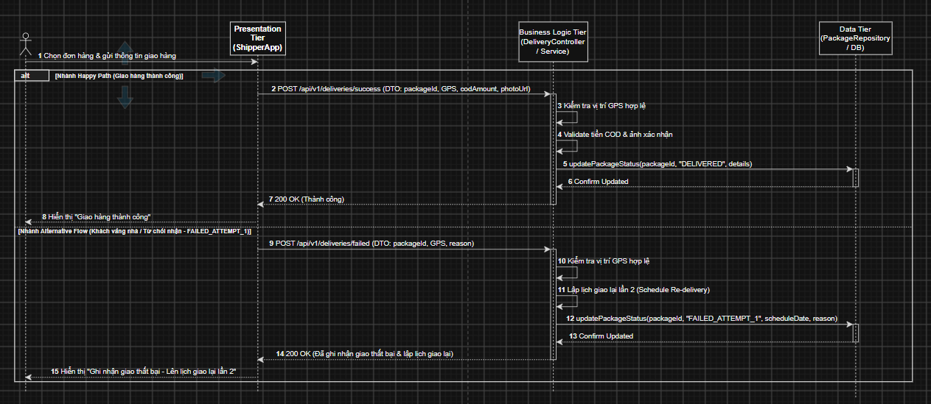
Phần 3: Đặc tả Use Case UC-DELIVERY-01
- Actor: Shipper (Tài xế giao hàng chặng cuối).
- Pre-condition:
  - Shipper đã đăng nhập thành công vào ứng dụng ShipperApp.
  - Đơn hàng bưu kiện (ví dụ: #RK-8899) ở trạng thái hợp lệ để giao (READY_FOR_DELIVERY) và đã được gán cho Shipper.
  - Thiết bị di động của Shipper đã bật dịch vụ định vị (GPS) và có kết nối mạng internet.
- Main Flow:
  - Shipper chọn bưu kiện cần hoàn tất trên danh sách đơn hàng.
  - Hệ thống kiểm tra giá trị COD của đơn hàng. Nếu COD $>0$, Shipper nhập số tiền thu thực tế và tải lên ảnh chụp xác nhận giao hàng thành công.
  - Shipper nhấn nút "Xác nhận đã giao hàng".
  - ShipperApp thu thập tọa độ GPS hiện tại và đóng gói dữ liệu thành DTO, gửi yêu cầu HTTP/gRPC tới DeliveryController.
  - DeliveryService thực hiện các bước kiểm tra nghiệp vụ:
    - Xác minh tọa độ GPS nằm trong bán kính giao hàng hợp lệ.
    - Xác minh tính hợp lệ của số tiền COD và sự tồn tại của ảnh xác nhận.
  - DeliveryService gọi PackageRepository để cập nhật trạng thái đơn hàng thành DELIVERED kèm thông tin giao hàng vào CSDL.
  - CSDL xác nhận cập nhật thành công.
  - ShipperApp nhận phản hồi thành công và hiển thị thông báo "Cập nhật giao hàng thành công" cho Shipper.
- Post-condition:
  - Trạng thái bưu kiện trong hệ thống chuyển sang DELIVERED.
  - Thông tin thu tiền COD (nếu có), ảnh xác nhận, tọa độ GPS và thời gian giao hàng thực tế được ghi nhận đầy đủ vào hệ thống.

